TRƯỜNG ĐẠI HỌC BÁCH KHOA HÀ NỘI

**VIỆN ĐIỆN**

----- 🙡 🕮 🙣 -----



**BÁO CÁO ĐỒ ÁN I**

|  |  |  |
| --- | --- | --- |
| STT | Họ và tên | MSSV |
| 1 | Nguyễn Trọng Phong | 20192017 |
| 2 | Bùi Quang Mạnh | 20192230 |

**Hà Nội, tháng 5/2022**

**MỤC LỤC**

CHƯƠNG 1. TỔNG QUAN VỀ BỘ CHUYỂN ĐỔI NƯỚC THÀNH ĐIỆN NĂNG 3

1.1 Bộ động cơ điện nước: 3

1.2 Yêu cầu đặt ra và thông số kỹ thuật: 3

# TỔNG QUAN VỀ BỘ CHUYỂN ĐỔI NƯỚC THÀNH ĐIỆN NĂNG

## Bộ động cơ điện nước:

* Một số bộ động cơ điện nước trên thị trường:

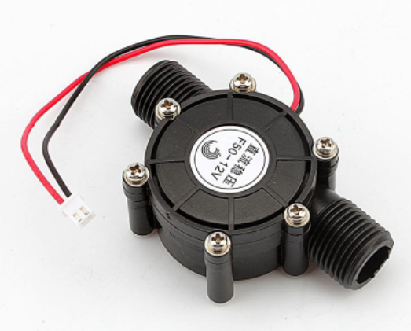

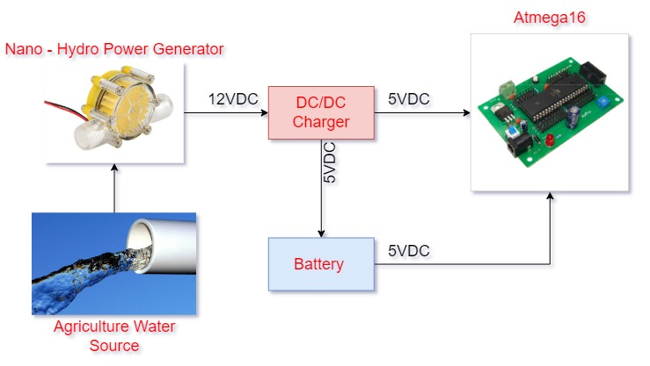

*Hình 1. Sơ đồ khối của hệ thống chuyển đổi năng lượng nước thành điện năng*

Bộ động cơ điện nước bao gồm một tuabin nước, bộ điều khiển và pin. Khi được đặt trong một dòng chảy nhỏ, tuabin nước sẽ quay và chuyển động năng của dòng nước thành năng lượng điện để sạc pin hoặc cấp nguồn cho vi điều khiển hoạt động (xem ở hình 1). Khối điều khiển bao gồm bộ chuyển đổi DC – DC và bộ điều khiển sạc pin. Bộ chuyển đổi DC-DC là các mạch điện tử công suất nhỏ có thể điều chỉnh điện áp bằng cách sử dụng các thiết bị bán dẫn làm công tắc. Những bộ chuyển đổi này là cần thiết để hạ điện áp DC đầu ra của tuabin nước để cung cấp cho vi điều khiển đồng thời thích hợp để sạc pin dự phòng. Hệ thống được đánh giá ở mức 10 Watts để cung cấp điện cho vi điều khiển có công suất suất thấp, phù hợp với yêu cầu đặt ra ban đầu.

## Yêu cầu đặt ra và thông số kỹ thuật:

|  |  |  |
| --- | --- | --- |
| **Yêu cầu từ khách hàng và thị trường** | **Thông số kỹ thuật** | **Chi tiết** |
| 2, 4 | Bộ động cơ điện nước có công suất tối đa 10W | Công suất tối đa 10 Watt cung cấp đủ lượng điện năng cho hoạt động của vi điều khiển có công suất thấp |
| 2 | Điện áp đầu ra 12VDC và dòng điện đầu ra lớn nhất là 160mA | Điện áp đầu ra tỷ lệ với áp lực nước đầu vào  Dễ dàng hạ áp xuống 5VDC cung cấp cho vi điều khiển |
| 2, 3 | Áp suất nước đầu ra lớn nhất 1.2Mpa và áp suất nước khởi đầu 0.6Mpa | Phù hợp với dòng nước tưới tiêu và sinh hoạt |
| 3 | Kích thước đường ống lắp đặt: Đường kính ngoài 20mm, đường kính trong 13mm | Lắp đặt vào đường ống dẫn nước tưới tiêu, sinh hoạt dễ dàng |
| 1, 3 | Kích thước sản phẩm: 86.5x56.5x20mm  Khối lượng sản phẩm: 90gram  Tiếng ồn cơ học: < 50db | Đảm bảo tính di động và gọn nhẹ của sản phẩm |
| 5 | Sạc cho pin 18650 để lưu trữ nguồn điện cung cấp cho vi điều khiển | Vi điều khiển sẽ nhận điện áp đầu vào từ bộ động cơ điện nước và từ nguồn pin |
| **Yêu cầu thị trường**   1. Tính di động, mang theo được 2. An toàn cho việc sử dụng 3. Thân thiện với người dùng 4. Nguồn năng lượng tái tạo 5. Đa năng với khả năng sạc cho pin | | |

Những yêu cầu thị trường và thông số kỹ thuật của bộ động cơ điện nước đã được liệt kê ở bảng trên. Yêu cầu thị trường là tập hợp những yêu cầu kỹ thuật và tiếp thị mà hệ thống đáp ứng được nhu cầu của khách hàng. Ngược lại, thông số kỹ thuật là yêu cầu của một hệ thống đáp ứng các tiêu chuẩn và chức năng.

Chính vì vậy mà hướng nghiên cứu của đồ án là thiết kế hệ thống chuyển đổi năng lượng nước thành điện năng dựa trên bộ động cơ điện nước. Hệ thống vừa đảm bảo cung cấp đủ nguồn điện cho bộ xử lý trung tâm (vi điều khiển) hoạt động, song song với đó là tính lắp đặt dễ dàng và giá cả hợp lý đối với đại đa số người dùng.

**Yêu cầu phi chức năng:**

* Yêu cầu về chất lượng:

+ Gọn nhẹ, thân thiện với môi trường, đơn giản hóa thao tác người dùng

+ Dữ liệu truyền đi phải nhanh, đảm bảo tính nguyên vẹn, chinh xác

+ Sử dụng nguồn nước tạo thành nguồn cấp cho vđk phải hợp lý, tránh gây lãng phí